Contenido
Introducción 2
Objetivo General 2
Objetivos Específicos 2
Descripción General del Sistema 2
Sistema Hotelero 2
Requerimientos Funcionales 2
Requerimientos No Funcionales 3
Personas y Roles Involucradas 3
Tipos de Usuarios y Roles del Sistema 4
Hardware Requerido 4
Software Requerido 4
Identificación de Riesgos 4
Hoja de Gestión de Riesgos – R1 4
Causas: 5
1. Consecuencias: 5
Reducción: 5
Supervisión: 5
Gestión: 5
Estado Actual: 5
Encargado: 5
Historias de Usuario 5
Product Backlog 5
Sprint Backlog – Sprint 1 6
Tipos de Usuarios y Roles del Sistema 6
Diagrama uml 6
Diagrama de base de datos 8
Diagrama de causa de uso 9
Conclusion 9

Introducción
El presente proyecto PAIT consiste en el desarrollo de un Sistema de Gestión Hotelera, programado en JavaScript, cuyo propósito es apoyar los procesos administrativos y operativos de un hotel mediante el uso de una aplicación web.
Actualmente, muchos hoteles realizan sus procesos de forma manual, lo que puede generar errores, pérdida de información y demoras en la atención. Por ello, este sistema busca automatizar tareas como el registro de huéspedes, la gestión de habitaciones, reservas, pagos y usuarios, contribuyendo a una mejor organización y eficiencia del servicio hotelero.

Objetivo General
Desarrollar un Sistema de Gestión Hotelera en JavaScript que permita administrar de manera eficiente la información de huéspedes, habitaciones, reservas y pagos, mejorando la organización y el control de los procesos internos del hotel.

Objetivos Específicos
- Analizar los procesos actuales de gestión hotelera.
- Diseñar una base de datos para el control de clientes, habitaciones y reservas.
- Implementar un sistema de autenticación de usuarios con roles.
- Desarrollar módulos para la gestión de habitaciones y disponibilidad.
- Crear funcionalidades para el registro de reservas y pagos.
- Garantizar la seguridad y confidencialidad de la información.
- Facilitar el uso del sistema mediante una interfaz amigable.

Descripción General del Sistema
El sistema de gestión hotelera es una aplicación web desarrollada en JavaScript que permite a los usuarios autorizados administrar la información del hotel. El sistema cuenta con diferentes tipos de usuarios, cada uno con permisos específicos, permitiendo un control adecuado de las operaciones.

Sistema Hotelero

Requerimientos Funcionales
ID | Requerimiento | Descripción
RF1 | Gestión de Reservas | Crear, modificar y cancelar reservas en tiempo real.
RF2 | Check-in | Registrar datos del huésped y activar habitación.
RF3 | Check-out | Generar factura y pasar habitación a limpieza.
RF4 | Gestión de habitaciones | Administrar estados: disponible, ocupada, limpieza, mantenimiento.
RF5 | Gestión de clientes | Registrar datos personales e historial.
RF6 | Servicios adicionales | Registrar consumos: restaurante, spa, lavandería, tours.
RF7 | Facturación | Generar facturas y registrar métodos de pago.
RF8 | Reportes | Dashboard de ocupación, ingresos y servicios.
RF9 | Autenticación | Login seguro y recuperación de contraseña.
RF10 | Control de roles | Permisos para administrador, recepción, limpieza, contabilidad.

Requerimientos No Funcionales
ID | Requerimiento | Descripción
RNF1 | Disponibilidad | El sistema debe estar disponible 99% del tiempo.
RNF2 | Seguridad | Uso de autenticación y permisos.
RNF3 | Escalabilidad | Soportar incremento de usuarios sin pérdida de rendimiento.
RNF4 | Usabilidad | Interfaz intuitiva para todos los roles.
RNF5 | Rendimiento | Consultas deben ejecutarse en menos de 2 segundos.
RNF6 | Auditoría | Registro de acciones críticas.

Personas y Roles Involucradas
Rol | Persona | Contacto | Institución
Scrum Master | Alexander Guerrero | --- | ISTPET
Product Owner | Alexander Díaz | --- | ISTPET
Equipo de Desarrollo | Alexander Díaz / Alexander Guerrero | --- | ISTPET

Tipos de Usuarios y Roles del Sistema
Usuario | Rol | Funciones
Administrador | Total | Usuarios, tarifas, reportes.
Recepcionista | Operativo | Reservas, check-in, check-out.
Housekeeping | Limpieza | Actualizar estado de habitaciones.
Contador | Finanzas | Pagos, facturas, reportes contables.
Gerente | Decisión | Estadísticas, ocupación e ingresos.
Cliente | Externo | Reservas online.

Hardware Requerido
Cantidad | Descripción | Estado
1 | Computadoras | Funcional

Software Requerido
Nombre | Descripción | Estado
Windows 11 | Sistema Operativo | Legal
Visual Studio Code | IDE | Legal
Figma | Gestión de prototipos | Legal
GitHub | Organización de proyectos | Legal

Identificación de Riesgos
ID | Descripción | Tipo de riesgo | Consecuencias
R1 | Retrasos en la planificación | Riesgo del proyecto | Sobrecostos, retrasos, insatisfacción del cliente

Hoja de Gestión de Riesgos – R1
Probabilidad: Media
Impacto: Alto
Prioridad: Media
Descripción: Retrasos en la planificación

Causas:
- Subestimación del tiempo
- Problemas técnicos
- Cambios inesperados en requisitos

Consecuencias:
- Desajuste en entregas
- Pérdida de confianza
- Aumento de costos

Reducción:
Planificación detallada con márgenes.

Supervisión:
Revisiones periódicas.

Gestión:
Asignación de recursos adicionales.

Estado Actual:
Gestión del riesgo en progreso.

Encargado:
Alexander Guerrero

Historias de Usuario
Código | Nombre | Usuario | Descripción
HU-01 | Crear Reserva | Recepcionista | Registrar reservas para clientes.
HU-02 | Realizar Check-in | Recepcionista | Registrar ingreso de huéspedes.
HU-03 | Actualizar Estado de Habitación | Housekeeping | Marcar habitaciones como listas.
HU-04 | Generar Factura | Contador | Calcular y emitir facturas.

Product Backlog
ID | Historia | Prioridad
PB1 | HU-01 Crear Reserva | Alta
PB2 | HU-02 Check-in | Alta
PB3 | HU-03 Limpieza | Media
PB4 | HU-04 Facturación | Media
PB5 | Dashboard | Baja

Sprint Backlog – Sprint 1
Historia | Tareas
HU-01 | T01 Crear formulario  T02 Backend disponibilidad
HU-02 | T03 Implementar módulo de check-in
HU-03 | T04 Panel de limpieza

Tipos de Usuarios y Roles del Sistema

Usuario | Rol | Funciones
Administrador | Admin | Control total del sistema
Recepcionista | Operador | Gestión de reservas y clientes
Cliente | Usuario | Consultar y reservar habitaciones

Diagrama uml
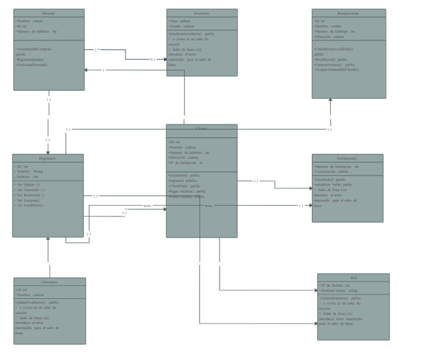

Diagrama de base de datos

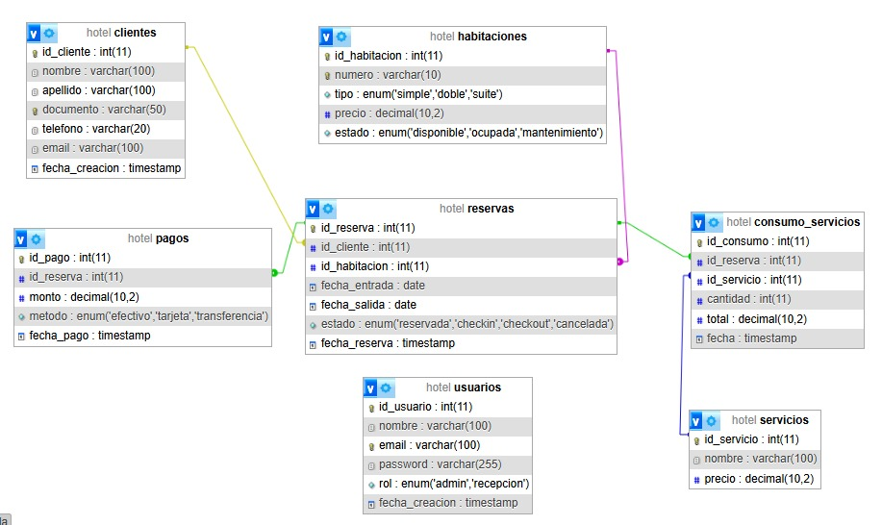

Diagrama de causa de uso

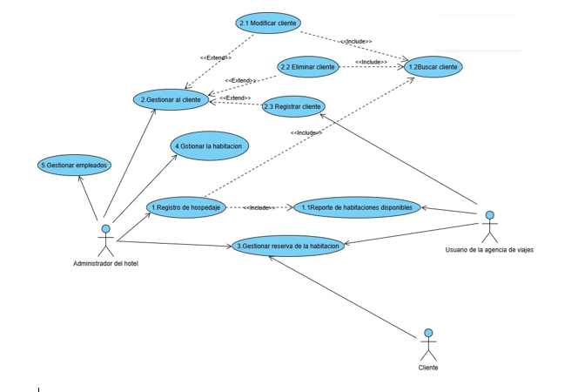

Conclusion
El desarrollo del Sistema de Gestión Hotelera en JavaScript permite optimizar los procesos administrativos del hotel, mejorar el control de la información y brindar un mejor servicio a los clientes. Este proyecto demuestra la importancia del uso de sistemas informáticos en la gestión hotelera moderna.

